
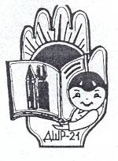

Печатное издание ДШР №21
Выпуск №7
Социальный проект
«Микрорайон 67»

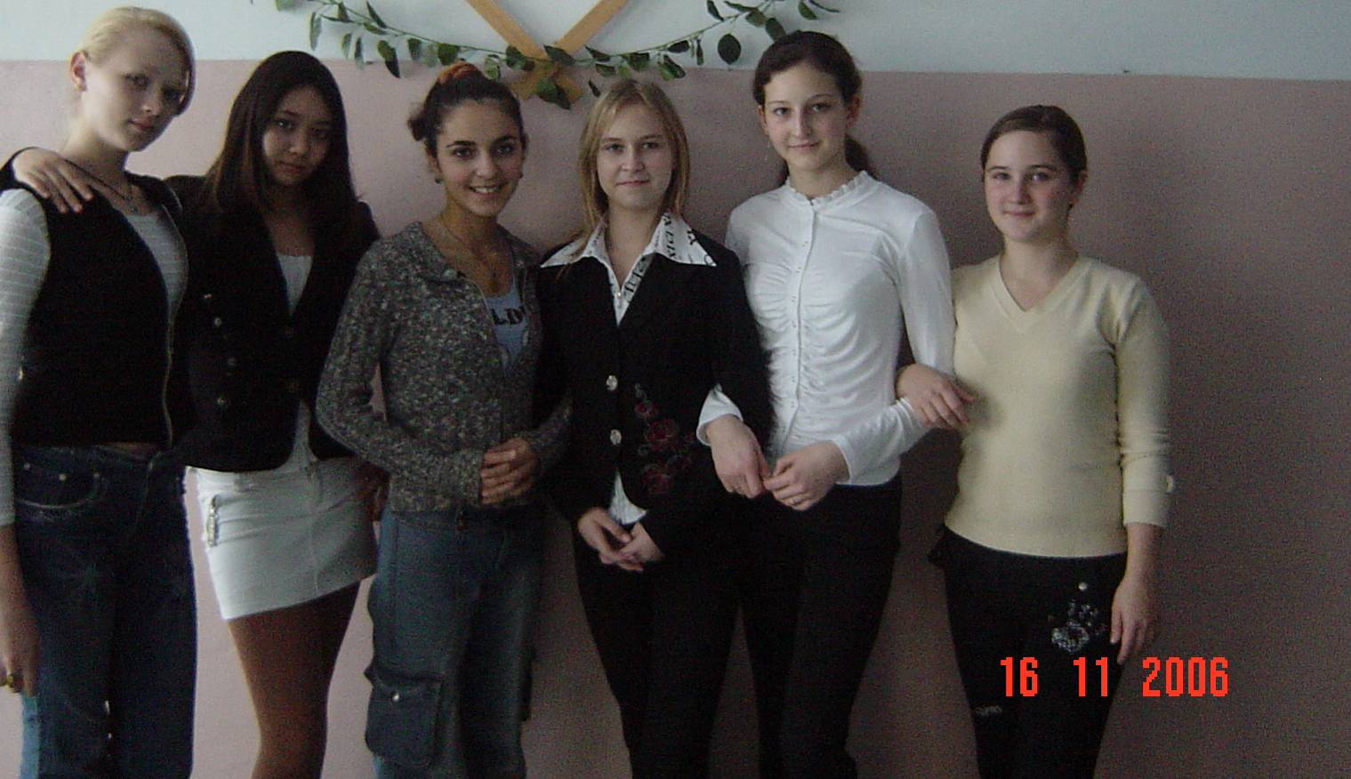
В ноябре 2006 года наша школа приняла участие в конкурсе социальных проектов «Я - гражданин» в номинации «Мая малая родина». Группа актива ДШР №21 сразу занялась проектом под названием: «Микрорайон 67». Его цель - выпуск газеты о нашем микрорайоне, его жизни и его достижениях. Финансовую и моральную поддержку ребятам оказал депутат Лайкин А.В. . После защиты наш проект занял 2 место, с чем мы и поздравляем девочек.
«Кубок Самарской области – 2007»

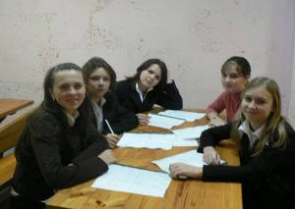
Совсем недавно команда школы в составе 5 человек, а конкретнее: Пономаренко Анна 9 «А», Шураева Елизавета 9 «А», Михиенков Дмитрий 8 «Б», Чекаева Марина 8 «А», Сошникова Ольга 8 «В» под умелым руководством Михиенковой Натальи Валентиновны выиграла в региональном турнире по моделированию экономики и менеджмента «Кубок Самарской области- 2007». Поздравим их, аплодисменты и крики «Ура!» только по расписанию. С победой, ребята!

Агитбригада.

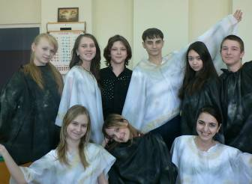
«Правила дорожные знать каждому положено!» - эти слова мы знаем с детства, но не факт, что их знают все! Именно поэтому каждый год мы делимся своими знаниями по ПДД и не просто делимся, а играем, поём, танцуем, соревнуемся. В итоге - 1 место среди районов. Неплохо, конечно, но, к сожалению, на областных соревнованиях сильно подвела аппаратура – и в итоге нам не досталось призовое место. Но мы не унываем, мы люди добрые, счастливые, по–своему гордые. Продолжаем идти вперёд,, не оборачиваясь, с верой в лучшее!
Олимпиады.

Участники городской олимпиады, проходившей в этом году, как всегда, не подвели школу и оправдали возложенные на них надежды. Итог таков:
1. Ямбаева Мария и Гаврилова Елена - 1 место по технологии (учитель Носкова С.Ю)
2.Гаврилов Дмитрий - 2 место по физической культуре (учитель Казарян А.В.)
3.Тропынина Светлана - 3 место по истории (учитель Хохлова А.Ю.)
4.Иванов Кирилл - 3 место по географии (учитель Тимофеева А.А.)
Поздравляем, ребята! Вы лучшие!!! Спасибо и вашим учителям за хорошую подготовку.
Впереди школьный этап олимпиады для учащихся 4-8 классов, где ребята смогут продемонстрировать свои знания по русскому языку, литературе, математике, истории, физике, биологии, иностранному языку. Мы надеемся, что и среди этих школьников будут победители, которые достойно представят нашу школу в городской олимпиаде, во всяком случае, мы всем желаем удачи! А Ямбаевой Маше и Гавриловой Лене – удачи в областной олимпиаде.
Над выпуском работали: Ямбаева Маша, Гаврилова Лена.

